МИНОБРНАУКИ РОССИИ
Санкт-Петербургский государственный
электротехнический университет
«ЛЭТИ» им. В.И. Ульянова (Ленина)
Кафедра МО ЭВМ

отчет
по лабораторной работе №1
по дисциплине «Объектно ориентированное программирование»

Тема: Создание классов, конструкторов и методов

Студент гр. 1304 |  | Шаврин А.П.
Преподаватель |  | Жангиров Т.Р.

Санкт-Петербург
2022

Цель работы.
Изучить основы ООП в языке С++ и применить полученные знания в реализации игры. Научиться создавать классы, их конструкторы и методы, а также выстраивать архитектуру проекта.

Задание.
Реализовать прямоугольное игровое поле, состоящее из клеток. Клетка - элемент поля, которая может быть проходима или нет (определяет, куда может стать игрок), а также содержит какое-либо событие, которое срабатывает, когда игрок становится на клетку. Для игрового поля при создании должна быть возможность установить размер (количество клеток по вертикали и горизонтали). Игровое поле должно быть зациклено по вертикали и горизонтали, то есть если игрок находится на правой границе и идет вправо, то он оказывается на левой границе (аналогично для всех краев поля).

Реализовать класс игрока. Игрок - сущность контролируемая пользователем. Игрок должен иметь свой набор характеристик и различный набор действий (например, разные способы перемещения, попытка избежать событие, и так далее).

Требования:
- Реализован класс игрового поля
- Для игрового поля реализован конструктор с возможностью задать размер и конструктор по умолчанию (то есть конструктор, который можно вызвать без аргументов)
- Реализован класс интерфейс события (в данной лабораторной это может быть пустой абстрактный класс)
- Реализован класс клетки с конструктором, позволяющим задать ей начальные параметры.
- Для клетки реализованы методы реагирования на то, что игрок перешел на клетку.
- Для клетки реализованы методы, позволяющие заменять событие. (То есть клетка в ходе игры может динамически меняться)
- Реализованы конструкторы копирования и перемещения, и соответствующие им операторы присваивания для игрового поля и при необходимости клетки
- Реализован класс игрока минимум с 3 характеристиками. И соответствующие ему конструкторы.
- Реализовано перемещение игрока по полю с проверкой допустимости на переход по клеткам.

Примечания:
- При написании конструкторов учитывайте, что события должны храниться по указателю для соблюдения полиморфизма
- Для управления игроком можно использовать медиатор, команду, цепочку обязанностей

Выполнение работы.
- Был создан класс Position, имеющий 2 координаты x и у типа int.
- Был создан класс StartDialog для первого диалога с пользователем. В методе executor выводится информация о возможности задачи таких параметров, как ширина и высота поля (в клетках). Если пользователь соглашается задать стартовые данные, то они записываются в соответствующие им поля класса, в случае отказа устанавливаются параметры по умолчанию.
- Создан абстрактный класс Mediator, имеющий виртуальную функцию send, отвечающую за передачу сообщения.
- Создан класс GameElement, хранящий в себе указатель на медиатор и метод позволяющий установить медиатор.
- Создан класс CommandReader, унаследованный от GameElement, отвечающий за считывание клавиш и передающий через медиатор сообщение, содержащее задачу, которую должен выполнить контроллер.
- Был создан абстрактный класс Event, отвечающий за события, что будут в дальнейшем происходить в ходе взаимодействия игрока, карты и прочих сущностей.
- Затем создан класс Cell хранящий в себе поля, отвечающие за возможность проходимости и наличие на ней игрока, а также указатель на событие.
- Затем создан класс CellView хранящий в себе поля, отвечающие за размер клетки, визуальное отображение и координаты левого верхнего угла в пикселях для отрисовки, а также указатель на логическую клетку, за чье отображение он отвечает. В методе updateColor происходит обновление цвета клетки, если игрок находится на этой клетке или клетка проходима или нет.
- После создан класс Map, унаследованный от GameElement, для возможности работы с контроллером, хранящий в себе свои размеры, координаты игрока и двумерный массив клеток. В методе calculateNextPlayerPosition происходит получение новых координат игрока, а в методе setPlayerPosition происходит изменение позиции игрока с учетом зацикливания поля и возможности пройти на клетку. Также там меняются характеристики клеток, отвечающие за нахождение на них игрока.
- После создан класс MapView, хранящий в себе размеры поля, двумерный массив визуальных клеток и указатель на логическую карту. Метод getCellView возвращает визуальное отображение клетки с заданными координатами.
- Создан класс Entity, унаследованный от класса GameElement, имеющий поля характерные для всех существ (здоровье, скорость, направление)
- Затем создан класс EntityView, имеющий поля отвечающие за визуальное отображение существа (высота и ширина, изображение, текстура изображения, спрайт существа, а также указатель на существо, для доступа к направлению). Метод getDrawObject возвращает спрайт существа, для графического класса.
- Был создан класс Player, унаследованный от класса Entity, хранящий в себе поля броня и боеприпасы (и все поля класса Entity)
- Создан класс Controller, унаследованный от класса Mediator, осуществляющий выполнение действий запрашиваемых через медиатор от разных классов (унаследованных от GameElement). Он имеет в своих полях указатели на классы Player, Map, CommandReader and EntityView. В переопределенном методе send выполняется проверка от кого через медиатор пришло сообщение и в зависимости от содержимого сообщения выполняется то или иное действие.
- Был создан класс GraphicArts, класс отвечающий за графику. В себе он хранит размеры отрисовываемого окна и обьект класса sfml, который производит всю отрисовку. Для отрисовки карты и существа были реализованы соответствующие методы.
- В конце был создан класс Game, хранящий в себе размеры поля, для передачи их при создании карты и графичкеского класса, а также указатель на GraphicArts. В конструкторе происходит создание обьекта класса StartDialog и от него передаются значеничя ширины и высоты поля в собственные поля. В методе startGame происходит создание всех необходимых обьектов классов и осуществляется основная логика игры.

Ниже приведена UML диаграмма зависимости классов со всеми их полями и методами:
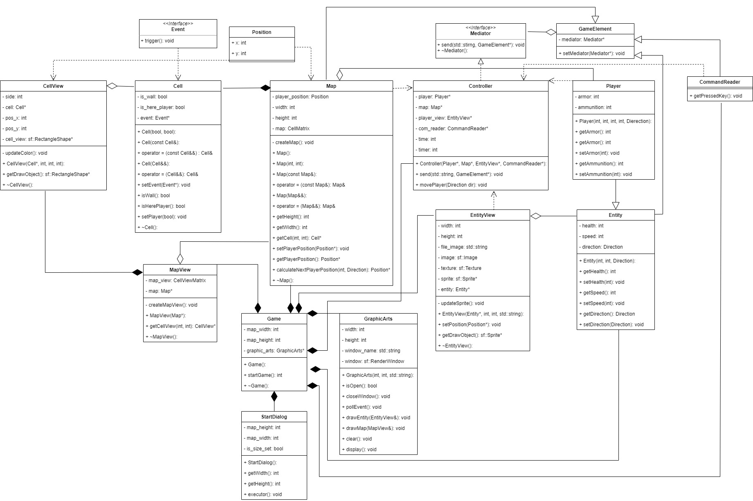

Тестирование.
Вывод результата работы диалогового окна и пример успешного создания поля.

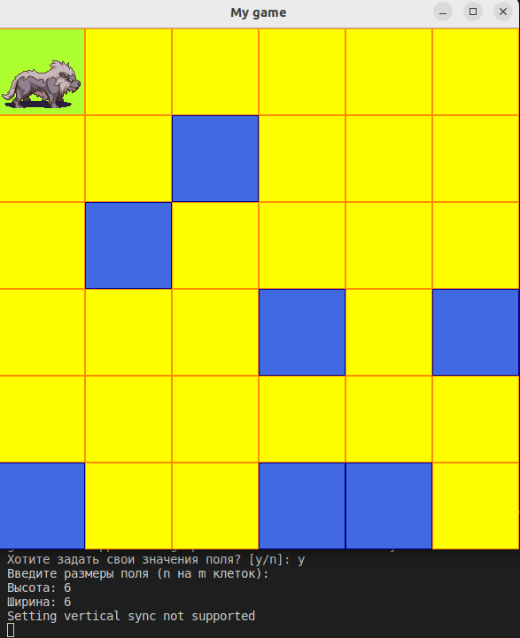Левый верхний угол имеет координаты (0, 0).
Синий блок не проходим игроком и является стенкой.

Выводы.
Были изучены основы ООП в языке С++ и применены в реализации игры. Были созданы классы, их конструкторы и методы, а также выстроена архитектура проекта.

